|  |  |  |
| --- | --- | --- |
| Facultad de Ingeniería / Imagen Institucional | **Carátula para entrega de prácticas** | |
| **Facultad de Ingeniería** | | **Laboratorio de docencia** |

Laboratorios de computación

Salas A y B

**Profesor:** Karina García Morales

**Asignatura:** Fundamentos de Programación

**Grupo:** 23

**No. de práctica(s):** 01

**Integrante(s):** Salgado Castrejón Renata Daniela

**No. de equipo de cómputo empleado:** NO APLICA

**Número de lista o brigada:**

**Semestre:** 2022-1

**Fecha de entrega:** 15/02/2022

**Observaciones:** ___________________________________________________________

______________________________________________________________

______________________________________________________________

______________________________________________________________

**CALIFICAICON:** ___________

**Guía práctica de estudio 01: La computación como herramienta de trabajo del profesional de ingeniería**

**Objetivo:**

El alumno conocerá y utilizará herramientas de software que ofrecen las Tecnologías de la Información y Comunicación que le permitan realizar actividades y trabajos académicos de forma organizada y profesional a lo largo de la vida escolar, tales como manejo de repositorios de almacenamiento y buscadores con funciones avanzadas.

**Desarrollo:**

Google forms

Google Drive cuenta con una aplicación para recolectar información usando formularios (Forms), una particularidad de la hoja de cálculo, Se puede generar una serie de preguntas que pueden ser mandadas y contestadas por un grupo de personas. También proporciona un resumen con gráficas de los datos obtenidos del formulario.

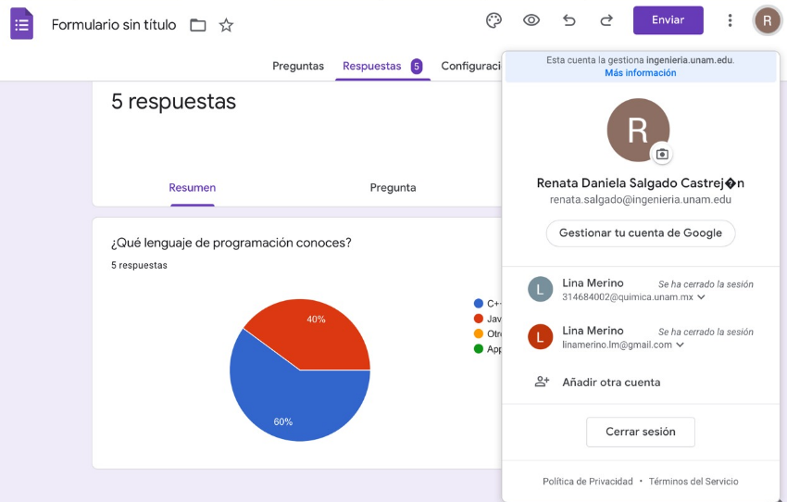

OneNote Por otro lado, a través de OneDrive de Microsoft se puede utilizar la aplicación OneNote. El editor OneNote es muy amigable para realizar apuntes como si se ocupara una libreta de papel, pero con la diferencia de que todo se queda guardado en la nube.

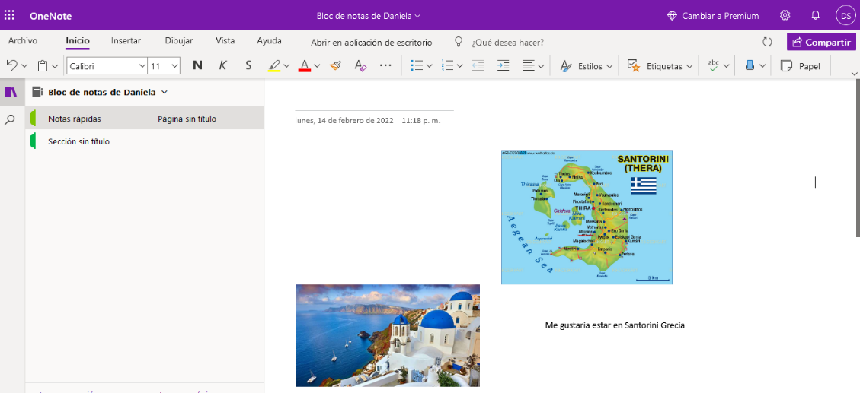

**Buscador de Internet Google**

Comando or:

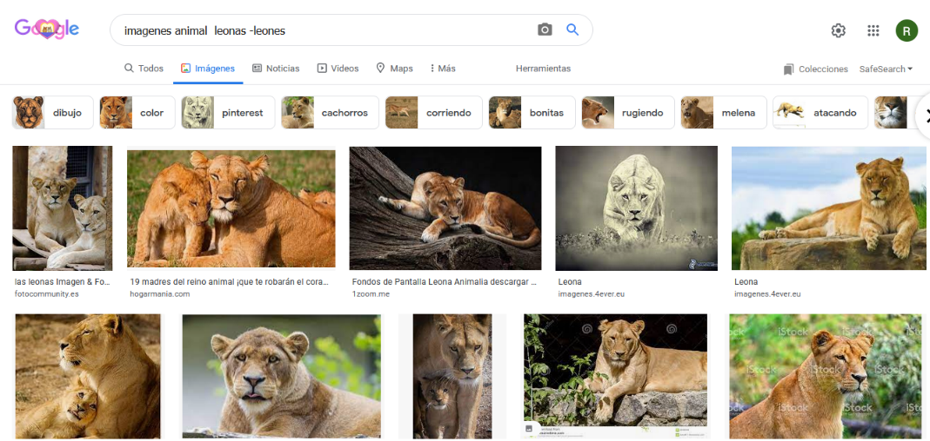

Comando comillas:

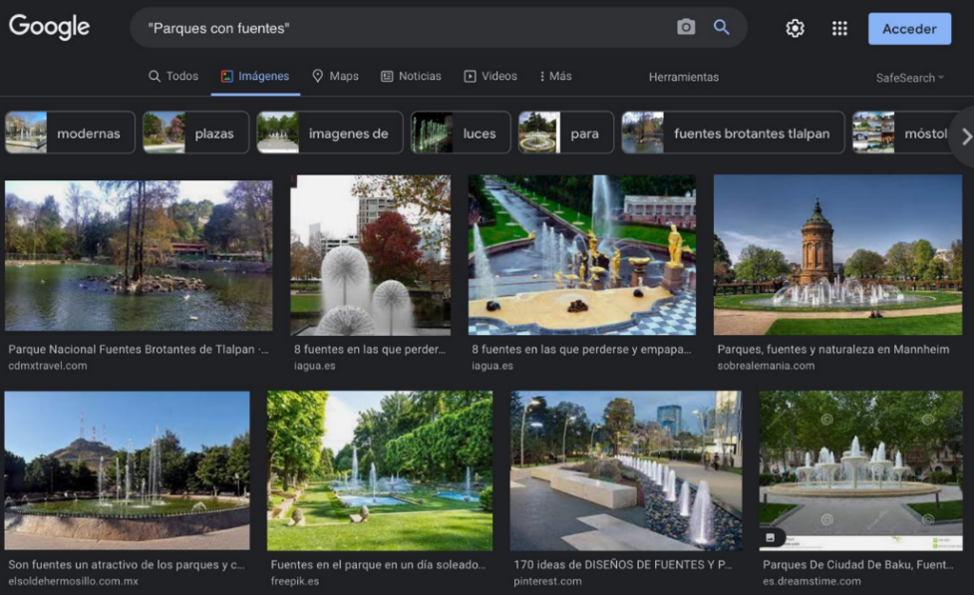

Comando +:



Comando Define:

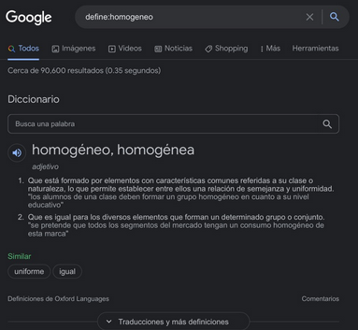

Comando site y tilde:



Comandos intitle, intext y filetype:



Calculadora:

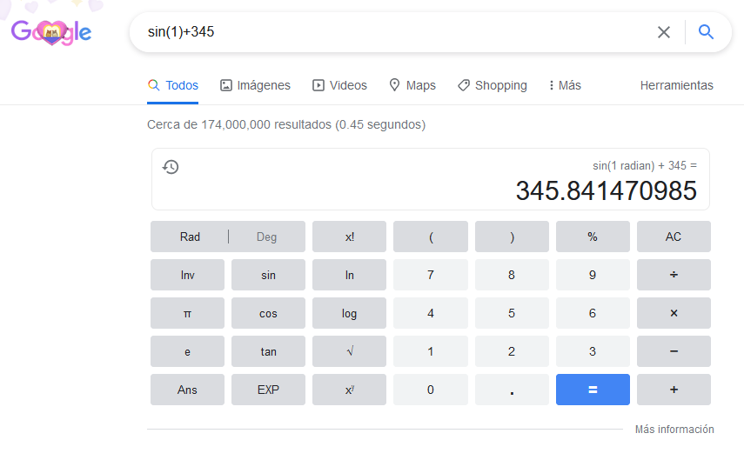

Convertidor de unidades

El buscador de Google también se puede utilizar para obtener la equivalencia entre dos sistemas de unidades.

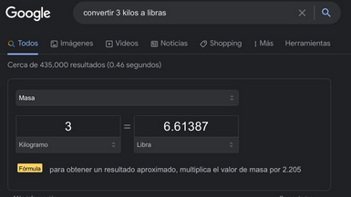

Gráficas en 2D

Es posible graficar funciones, para ello simplemente se debe insertar ésta en la barra de búsqueda. También se puede asignar el intervalo de la función que se desea graficar.

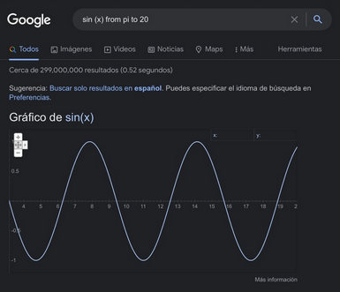

Google académico:



Google imágenes Permite realizar una búsqueda arrastrando una imagen almacenada en la computadora hacia el buscador de imágenes.

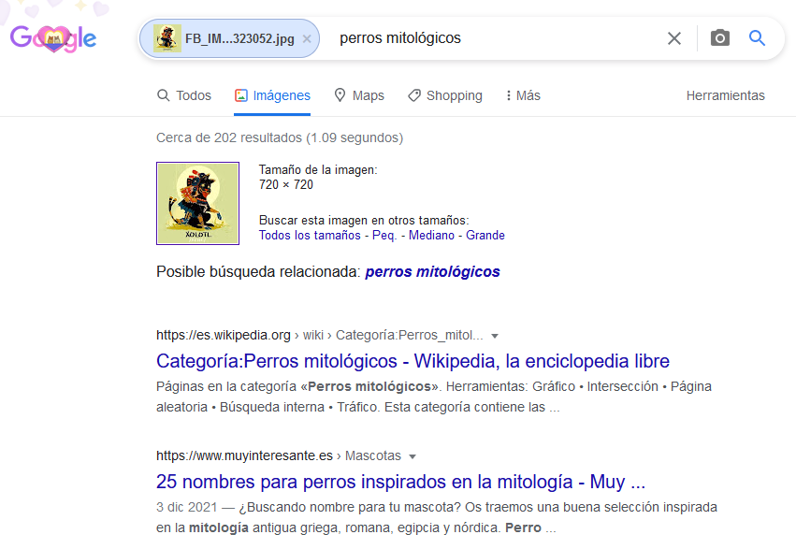

**EJERCICOS DE TAREA:**

**1.- Buscar imágenes empleando la foto de tu mascota en google e indicar que patrones considera para mostrarte esos resultados.**

IMAGEN EMPLEADA:

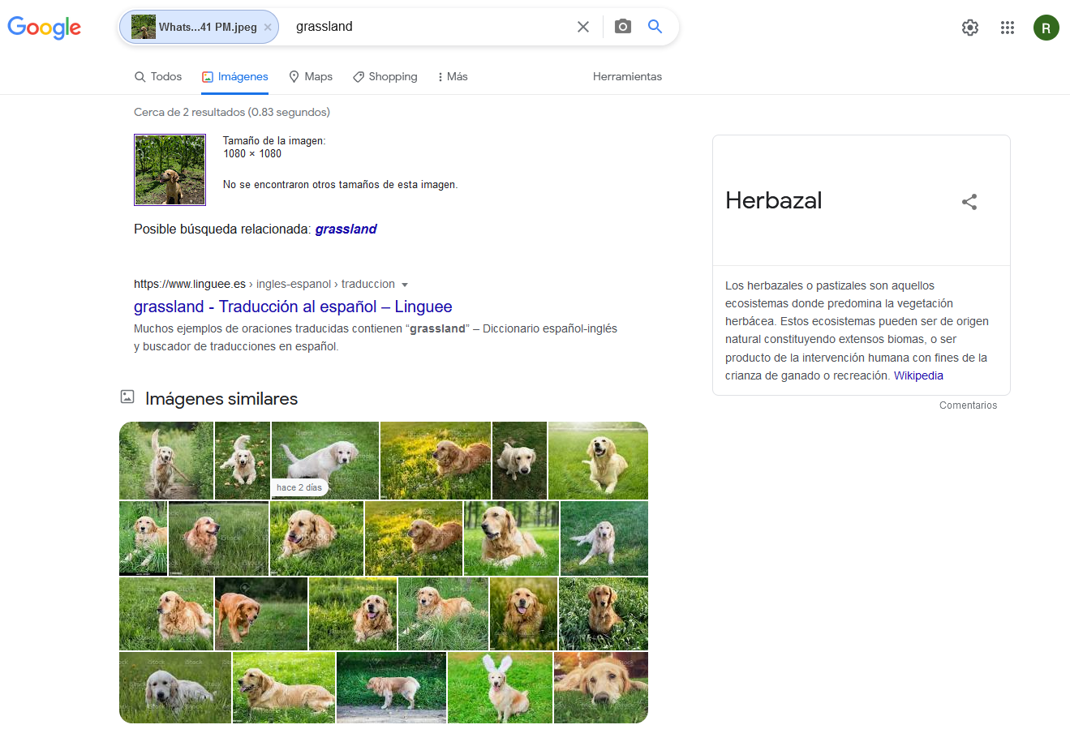

En primera instancia considero que toma como referencia principal el fondo verde o la maleza que se proyecta en la foto, considerando que se basa en la diferenciación o en la distinción de los colores involucrados en la fotografía original, deduzco que selecciona las imágenes a base de una gama especifica; en lo que también aprecie resalto es que mi mascota de la foto inicial tiene pelaje dorado, y en las imágenes similares vemos perros con el mismo color de pelaje todos en diferentes poses aun así, todos son perros en pastos verdes, por ello considero que el patrón en el que se basa es en el escaneo de la foto basando sus datos en color y rasgos característicos que se pueden apreciar para los humanos a simple vista y que fácilmente podemos distinguir, sin embargo considero que en cuanto a la plataforma la selección se basa en formas o rasgos que se pueden detectar mediante algún tipo de programa, como una maleza que no tiene forma definida y solo color verde, o una cabeza de un perro con forma definida; como en la foto inicial se puede apreciar no hay nada prominente o que destaque en el fondo como una árbol, una montaña o un cielo, por ello creo que todas las imágenes similares comparten esta característica de no tener algo resaltante en el fondo, también considero que las imágenes mostradas se pueden ir destacando mediante una comparación en cuanto a sí mismas, igualándolas en colores o elementos e ir descartando aquellos elementos que como tal darían pie a una gran diferencia entre las fotos, como el color azul del cielo, un árbol prominente o incluso una roca grande café.

**2.- Realiza una investigación a cerca de alojamiento en la nube ventajas y desventajas (comparar mínimo tres opciones)**

El alojamiento en la nube es un tipo de servicio en el que uno o más servidores virtuales son utilizados para hacer que las aplicaciones o sitios web estén disponibles en Internet. Es una herramienta informática que permite guardar archivos o datos a través de internet. Este servicio es administrado por un proveedor informático a través de versiones gratuitas o por una tarifa comercial. La capacidad de almacenamiento en línea dependerá de lo que el usuario requiera en caso de ser de pago, o bien si es gratuito según lo considere el proveedor, en este caso el proveedor, mediante sistemas de almacenamiento, se encarga de resguardar los archivos y asegurar su durabilidad en internet. Además se encargan de garantizar la disponibilidad en caso de ser necesarios. El usuario puede subir archivos a la nube desde un dispositivo móvil, ordenador conectado a internet.

En los modelos tradicionales, el sitio está vinculado a un servidor principal. En el ambiente cloud, el sitio o la aplicación accede a un clúster, que utiliza un conjunto de servidores en la nube, esta característica proporciona una serie de beneficios, como escalabilidad, mayor potencia de procesamiento y más.

Una nube privada, permite compartir a los usuarios sus archivos con sus familiares y amigos sin tener que ocupar espacio de almacenamiento en dispositivos físicos de forma segura. Asimismo, puede realizar copias de seguridad con la intención de preservar información importante y recuperarlos posteriormente sin complicaciones.

Por otra parte, existe la facilidad de guardar cualquier tipo de archivos y carpetas directamente, por lo que no es necesario preocuparse por compatibilidad. Hasta ahora, puede resultar uno de los métodos más eficientes y convenientes para guardar datos online, debido a que la mayoría de los servicios poseen una interfaz de usuario fácil de utilizar

## Ventajas de guardar datos en la Nube

**Acceso desde cualquier ubicación geográfica a los datos y aplicaciones:** Solo es necesario contar con una buena conexión a internet para disponer de todos nuestros datos y aplicaciones almacenadas en la nube

**Libre mantenimiento por parte del usuario:** la empresa que presta el servicio de almacenamiento se hace cargo de todas las actividades de mantenimiento preventivo y correctivo tanto del hardware como del software.

**Aplicaciones compartidas más económicas;** La utilización de las aplicaciones por varios usuarios, abarata su costo por usuario.

**Reducción de la inversión en equipamiento informático del usuario:** Debido a la concentración de datos y aplicaciones en la nube, disminuyen los requerimientos técnicos de los dispositivos del usuario tanto a nivel de micro procesadores como de la capacidad de almacenamiento.

**Sistema de almacenamiento escalable.** El espacio de almacenamiento contratado en la nube, es fácilmente modificable según el aumento o disminución de las necesidades del cliente, sin tener que realizar mayores inversiones para la previsión de posibles soluciones futuras.

## Desventajas de guardar datos en la Nube

**Privacidad.** Nuestros archivos de datos se encuentran ubicados en un lugar remoto por lo que perdemos su control directo

**Falta de seguridad.** El control de acceso a los datos está en manos del proveedor de servicio y de los usuarios del servicio por lo que será conveniente prestar atención en la fortaleza de las claves generadas

**Cobertura legal.** Hay situaciones en que no está del todo claro si se debe aplicar la ley de uno u otro país. Suele ocurrir que el cliente está radicado en un país y los servidores de la empresa que presta el servicio de almacenamiento en uno diferente, por lo que hay dudas sobre cuál es la ley que hay que aplicar.

**Conflictos de propiedad intelectual.** La información de los clientes ya no se encuentra bajo su control, con lo que pueden llegar a surgir problemas sobre su propiedad.

**3- Empleando el buscador de google y haciendo uso de la calculadora, genera un paraboloide.**

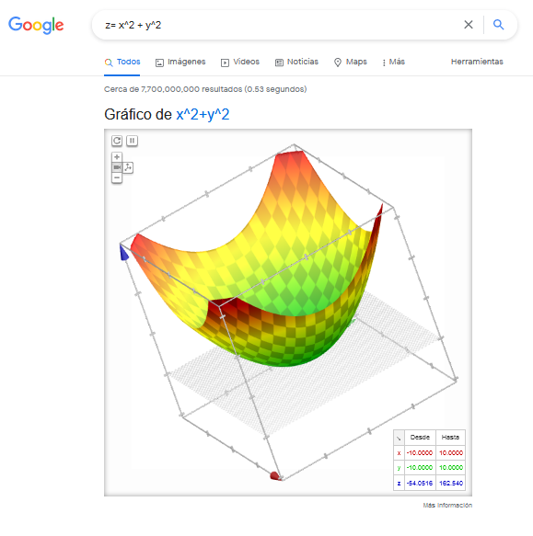

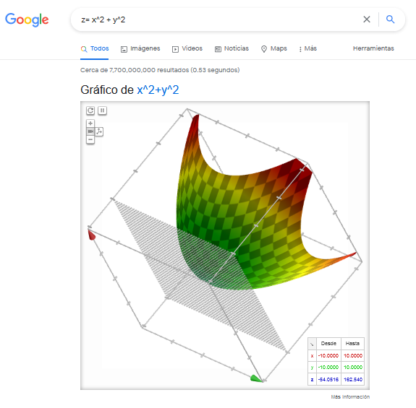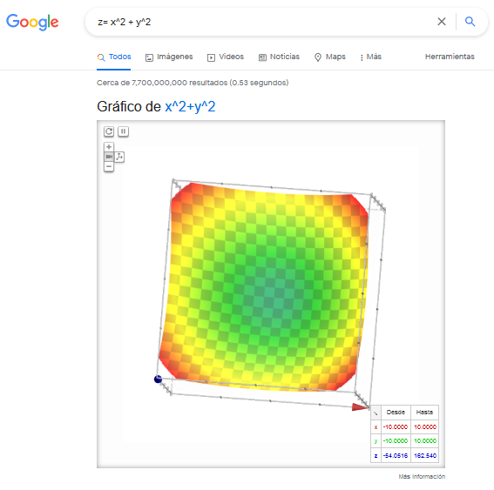

**4.-Investigar a cerca del algoritmo Page Rank**

El PageRank es un algoritmo de Google que fue lanzado en 1999 por los fundadores de la compañía Larry Page y Sergey Brin. La función de este algoritmo era medir la importancia y la calidad de una página web en un rango que iba del 0 al 10, siguiendo una serie de criterios medibles.

El PageRank de Google está inspirado en el «Science Citation Index» (SCI), el índice de citación más conocido en todo el mundo, que fue desarrollado por Eugene Garfield en la década de los 60. El SCI mide la **importancia de diferentes publicaciones científicas**, determinando su relevancia e influencia en base al número de referencias que han recibido de otras publicaciones.

El PageRank supusó una revolución para los motores de búsqueda, catapultando a Google al trono de los buscadores.

El algoritmo original clasificaba un sitio web en relación a los enlaces que se referían a este mismo. Por lo tanto, un sitio web con muchos enlaces recibía mejor nota que otro con menos enlaces, sin considerar si los enlaces eran internos o externos.

El algoritmo PageRank valora los sitios web basándose en: *“cuantos más enlaces, más importante es el sitio”* y es la base de los algoritmos que usan los motores de búsqueda para establecer el posicionamiento de los sitios web. Sin embargo, en la actualidad se tienen en cuenta muchos otros factores por lo que el PageRank ha perdido importancia con el tiempo. Para el algoritmo PageRank, no solo el número de enlaces tiene importancia sino también el valor del sitio que enlaza. Independientemente del contenido, un sitio web recibirá mejor nota si recibe enlaces de otros sitios web importantes. De este modo, el posicionamiento de un sitio web depende directamente del posicionamiento del sitio web que lo enlaza: toda la estructura de Internet está relacionada.

**5.- Adjuntar la práctica (Word) y en la parte final de la práctica colocar la liga de github (última actividad de la práctica)**

<https://github.com/20450183929/Practica_1FPD>

**CONCLUSIONES:**

En general el trabajo requerido para este proyecto empezó por introducirnos en algunos sistemas, aplicaciones y formatos de los cuales no se tenía el conocimiento suficiente, en si todas las instrucciones fueron muy claras por parte de la profesora y de la práctica lo que permitió un mejor y mayor progreso al momento de empezar a realizar el trabajo; se empezó por analizar, continuando con la introducción acerca del apoyo tecnológico en el ámbito académico para posteriormente llegar a entender que en algún momento de nuestro trayecto dicho apoyo, beneficiara de una u otra manera, ya sea para delimitar, compilar o buscar información, estas herramientas estudiadas y brindadas se comprenden como esa ayuda que no solo facilita el trabajo que probablemente llevaría unas largas horas de esfuerzo y dedicación, sino también, como aquellas que se encargaran de nutrir de una mejor manera nuestro proceso de aprendizaje porque la información recibida será más clara, concisa y efectiva. Se analizó que no solo se trata de compilar o identificar la información correcta, también se pudo ver la importancia de salvaguardar dichos datos en los lugares correctos para que en el momento o en un punto determinado ya sea del futuro o del presente se pueda acceder a información valiosa que este propiamente fundamentada, los buscadores no solo son una herramienta gramatical; al explorar los aspectos de los buscadores y ver que podemos encontrar desde una gráfica hasta una conversión de unidades, podemos denotar que no solo influirán para nuestros futuros proyectos, sino que también en un ámbito personal tendrá un reflejo positivo brindándonos del conocimiento suficiente que nos permita encontrar cualquier tipo de información mediante cualquier buscador, ya sea imágenes, graficas o buscar algún documento propiamente académico, se comprendió la importancia de los buscadores, los repositorios y las herramientas de software para poder tener un desempeño ejemplar en cuanto a diseño y estructura de trabajos o información, al ver algunos aspectos de las infinitas posibilidades y soluciones que ofrecen las tecnologías, simplemente se amplió un panorama desconocido que traerá no solo el conocimiento suficiente para aprovechar todas las herramientas posibles en sus mejores presentaciones si no también la capacidad de realizar activadas y trabajos que a su vez complementen más el conocimiento académico.

**BIBLIOGRAFIA:**

*Almacenamiento en la nube: Ventajas y Desventajas*. (2021, junio 27). Fórmate.es. https://www.formate.es/blog/consejos/almacenamiento-en-la-nube/

Eduardo. (2016, junio 15). *Almacenando en la Nube, ventajas y desventajas*. AprenderCompartiendo. https://aprendercompartiendo.com/la-nube-ventajas-desventajas/

Guest Author. (2020, marzo 11). *Cloud Hosting: ¿qué es y cómo funciona un servidor en la nube?* Rock Content - ES. https://rockcontent.com/es/blog/cloud-hosting/

*Laboratorio Salas A y B*. (s/f). Unam.mx. Recuperado el 15 de febrero de 2022, de http://lcp02.fi-b.unam.mx/

*¿Qué es el PageRank? - Ryte Wiki*. (s/f). Ryte.com. Recuperado el 13 de febrero de 2022, de https://es.ryte.com/wiki/El_PageRank

Vicent, J. (2020, febrero 26). *Qué es el PageRank y cómo funciona*. TreceBits - Redes Sociales y Tecnología. https://www.trecebits.com/2020/02/26/pagerank-que-es-y-como-funciona/